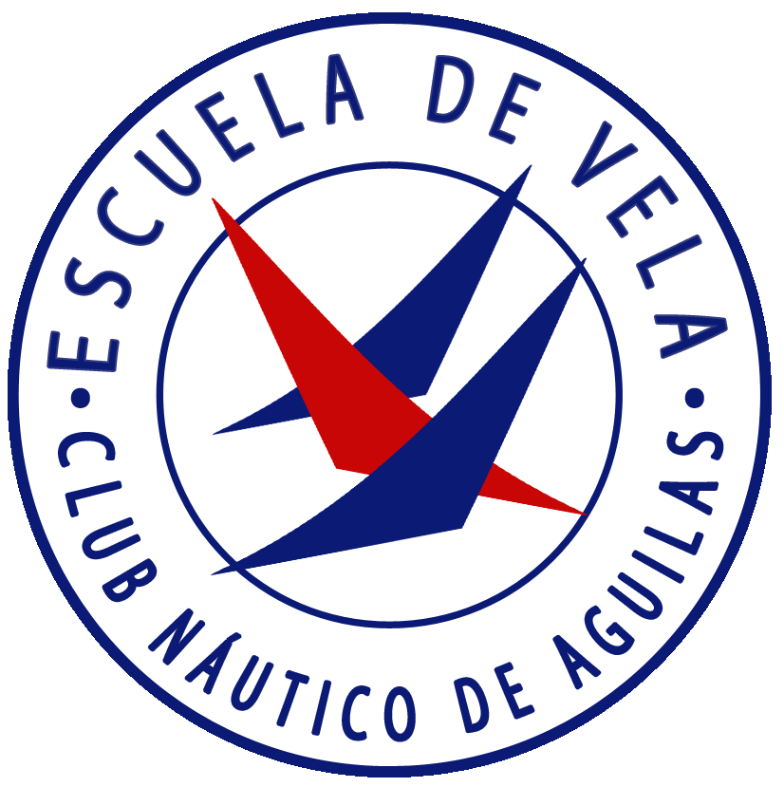
FORMULARIO DE INSCRIPCIÓN
REQUISITOS PARA PARTICIPAR
Los alumnos deben saber nadar ^{(*)} y no padecer limitación física o psíquica para la realización de la actividad salvo en cursos de especiales características. Han de informar de cualquier alergia o particularidad sanitaria.
^{(*)} Saber nadar consiste en poder mantenerse a flote el tiempo suficiente para recibir ayuda y desplazarse en el agua de forma autosuficiente mediante movimientos ordenados.

DATOS DEL ALUMNO
Nombre y apellidos (*)
Domicilio (*)
Cod. Postal y Ciudad (*) DNI Fecha de Nacimiento (*)
Móvil | Correo electrónico

CURSO
Vela infantil  <16 años | Vela adulto  >16 años | Windsurf | Kayak y snorkel
Marque con un X lo que proceda
Sí doy mi consentimiento para que la persona inscrita aparezca en las fotografías que se publiquen en la página Web y Facebook del Club Náutico de Águilas.
No doy mi consentimiento para que la persona inscrita aparezca en las fotografías que se publiquen en la página Web y Facebook del Club Náutico de Águilas.
FECHAS DE INICIO FINALIZACIÓN DEL CURSO
Sí deseo contratar la cobertura del seguro de accidentes de la Licencia Federativa de Curso Duración: 15 días Coste adicional a la matrícula: 2,50 €. Póliza Helvetia M2 C30 0001945
Sí, soy socio del Club Náutico de Águilas
OBSERVACIONES
PROTECCION DE DATOS :
Da su consentimiento para que los datos aportados en este formulario sean incorporados a un fichero titularidad del Club Náutico de Águilas, para la gestión y comunicación entre interesado y la entidad. La firma del documento reconoce haber leído la política de Protección de Datos RGPD publicada en www.cnaguilas.com/politica_proteccion_datos.html.
La reserva de la fecha de actividad sólo podrá ser confirmada tras la recepción del presente formulario debidamente cumplimentado.
La confirmación de la reserva será por escrito.

Fecha:_______/________/__________ Fdo. alumno o tutor:

